西安交通大学岗前培训点关于2018年

陕西省高校教师岗前四门课培训的通知

各有关高校：

根据《关于陕西省2018年高校教师岗前培训暨教师资格教育基础理论知识培训工作安排的通知》（陕师培〔2018〕2号）精神，为做好2018年陕西省高校教师岗前四门课培训工作，现就有关事项通知如下：

1. 培训科目  
   《教育政策法规》《教师职业道德》《高等教育学》《教育心理学》
2. 分班情况

参加本次培训教师分为三个班：

一班：西安交通大学教师（不含经金学院、医学部）、陕西科技大学教师；

二班：西安交通大学经金学院、医学部、西安交通大学第一附属医院教师；

三班：西安交通大学第二附属医院、口腔医院、西安医学院教师。

三、培训地点

一班培训地点为：西安交通大学兴庆校区

**联系人：杨美玲电话：82668367 15229587521**

二班、三班培训地点为：西安交通大学雁塔校区

**联系人：朱老师电话：82656045 13259819887**

四、培训安排

每门课程共16学时，培训课程安排如下：

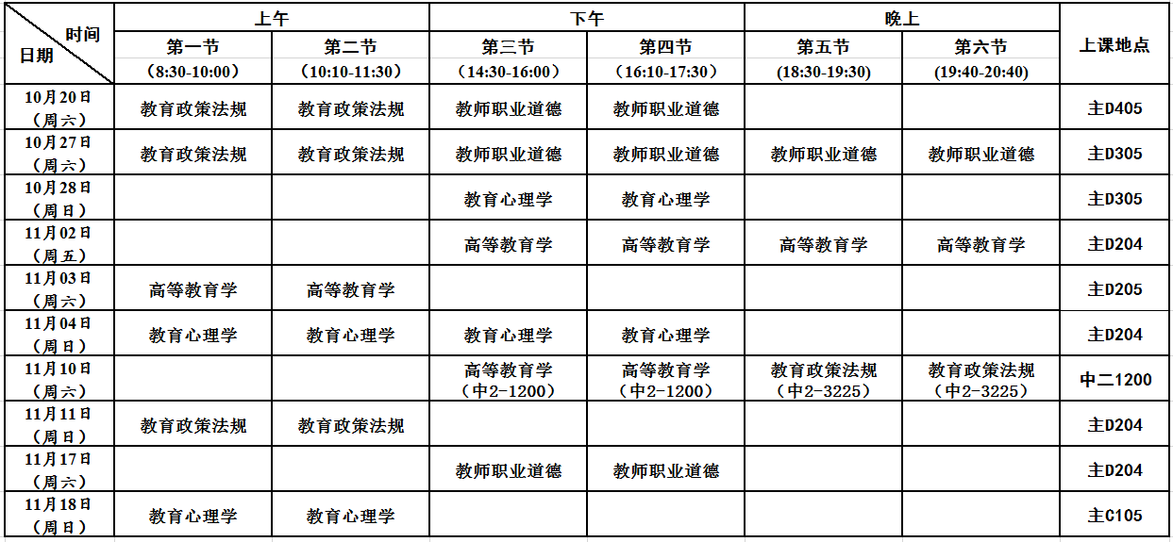**一班**（**培训地点：西安交通大学兴庆校区）**

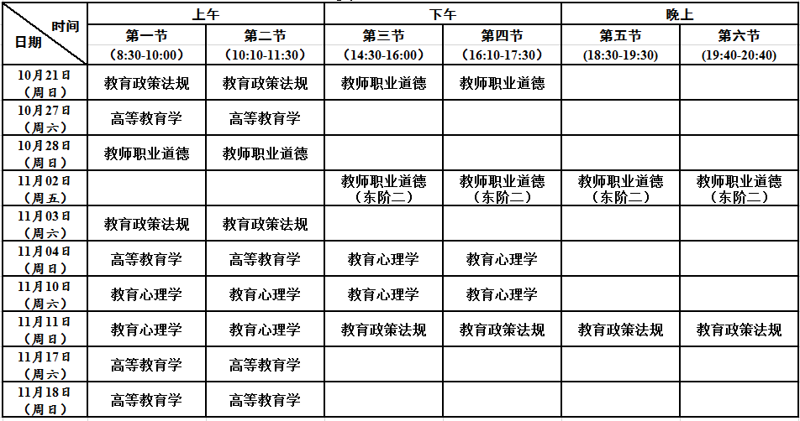**二班**（**培训地点：西安交通大学雁塔校区综合楼东阶一**）

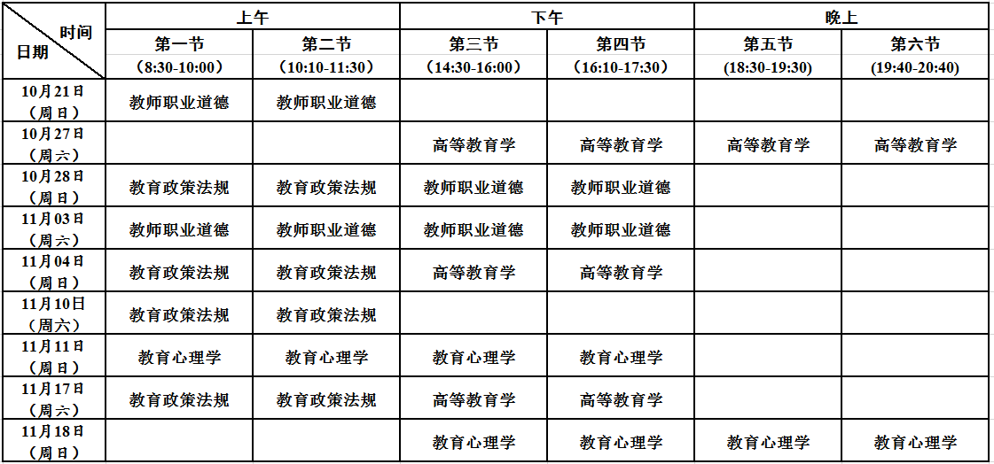**三班**（**培训地点：西安交通大学雁塔校区综合楼西阶一**）

五、考试考核

按我省相关规定，培训实行结业考试与平时考核相结合的方式，综合评定岗前培训成绩，总分为100分，其中结业考试成绩占70%，平时考核成绩占30%。结业考试成绩与平时考核成绩同时达到各自权重的60%以上，方认定合格。

调课应提前申报《调课申请单》（附件一），审核通过后，持《听课证》及《调课申请单》方可参加他班课程。每门课程缺勤4个课时及以上即视为该课程平时考核成绩不合格，将不能参加该门课程的结业考试。

结业考试由省教育厅统一组织，暂定于12月上旬举行，具体另行通知。

本次集中培训采取听课证签到的考勤方式。参加培训须持听课证入场，参训教师应以身作则，诚信严谨，坚决杜绝代签到、伪造签到等严重违纪情况，一经发现，立即没收听课证并将此情况通报陕西省教育厅及其所在单位严肃处理，该门课平时考核成绩视为不合格。

未尽事宜，请及时联系。

联系人：杨美玲 82668367 rcpyb@xjtu.edu.cn

西安交通大学人力资源部

西安交通大学教师教学发展中心

2018年10月30日

附件一：

# 2018年高校教师岗前培训调课申请单

|  |
| --- |
| 兹有（单位）同志因  ，特申请调课。  由组班月日课程调整至  组班月日课程。  望批准。  申请人：  年月日 |
| 所在单位意见：  负责人签字：  单位（签章） |
| 西安交通大学培训单位意见：  单位（签章）  （西安交通大学人力资源部填写） |

|  |  |  |  |  |  |  |  |  |  |  |  |  |  |  |  |  |  |  |  |  |  |  |  |  |  |  |  |  |  |  |  |  |  |  |  |  |  |  |  |  |  |  |  |  |
| --- | --- | --- | --- | --- | --- | --- | --- | --- | --- | --- | --- | --- | --- | --- | --- | --- | --- | --- | --- | --- | --- | --- | --- | --- | --- | --- | --- | --- | --- | --- | --- | --- | --- | --- | --- | --- | --- | --- | --- | --- | --- | --- | --- | --- |
| 陕西省2018年高校教师岗前培训暨教师资格教育基础  理论知识培训西安交通大学培训点  **听 课 证**  注：此处贴2寸照片，请在照片左下角加盖所在单位主管部门公章！  **姓 名：**  **工作单位：西安交通大学**  **班 级： 一班**  **培训地点：西安交通大学兴庆校区**  **培训科目：政策法规（√）、职业道德（√ ）、教育学（√）、心理学（√ ） （所在单位盖章处）**  **补考人员请根据本人需培训科目选择相应课程！**   |  |  |  |  | | --- | --- | --- | --- | | **授课日期/时间** | **课程名称** | **授课地点** | **签到记录** | | **11月02日（周五）14:30-17:30** | **高等教育学** | **主D204** |  | | **11月02日（周五）18:30-20:40** | **高等教育学** | **主D204** |  | | **11月03日（周六）8:30-11:30** | **高等教育学** | **主D205** |  | | **11月04日（周日）8:30-11:30** | **教育心理学** | **主D204** |  | | **11月04日（周日）14:30-17:30** | **教育心理学** | **主D204** |  | | **11月10日（周六）14:30-17:30** | **高等教育学** | **中二1200** |  | | **11月10日（周六）18:30-20:40** | **教育政策法规** | **中二3225** |  | | **11月11日（周日）8:30-11:30** | **教育政策法规** | **主D204** |  | | **11月17日（周六）14:30-17:30** | **教师职业道德** | **主D204** |  | | **11月18日（周日）8:30-11:30** | **教育心理学** | **主C105** |  |   **注：**此证仅限西安交通大学培训点培训人员本人使用，不得转借他人，参训人员必须随身携带，当场考勤，逾期不补。此证请妥善保存，遗失概不补办，培训全部结束后由培训点统一收回核实考勤，每门课程考勤成绩占20分，考勤成绩不合格者不能参加理论知识考试；对违反培训点规章制度，扰乱课堂秩序者，培训点有权上报上级主管部门，取消其培训资格。 |

|  |  |  |  |  |  |  |  |  |  |  |  |  |  |  |  |  |  |  |  |  |  |  |  |  |  |  |  |  |  |  |  |  |  |  |  |  |  |  |  |
| --- | --- | --- | --- | --- | --- | --- | --- | --- | --- | --- | --- | --- | --- | --- | --- | --- | --- | --- | --- | --- | --- | --- | --- | --- | --- | --- | --- | --- | --- | --- | --- | --- | --- | --- | --- | --- | --- | --- | --- |
| 陕西省2018年高校教师岗前培训暨教师资格教育基础  理论知识培训西安交通大学培训点  **听 课 证**  注：此处贴2寸照片，请在照片左下角加盖所在单位主管部门公章！  **姓 名：**  **工作单位：西安交通大学**  **班 级： 二班**  **培训地点：西安交通大学雁塔校区综合楼东阶一**  **培训科目：政策法规（√）、职业道德（√ ）、教育学（√）、心理学（√ ） （所在单位盖章处）**  **补考人员请根据本人需培训科目选择相应课程！**   |  |  |  | | --- | --- | --- | | **授课日期/时间** | **课程名称** | **签到记录** | | **11月02日（周五）14:30-17:30** | **教师职业道德(东阶二)** |  | | **11月02日（周五）18:30-20:40** | **教师职业道德(东阶二)** |  | | **11月03日（周六）8:30-11:30** | **教育政策法规** |  | | **11月04日（周日）8:30-11:30** | **高等教育学** |  | | **11月04日（周日）14:30-17:30** | **教育心理学** |  | | **11月10日（周六）8:30-11:30** | **教育心理学** |  | | **11月10日（周六）14:30-17:30** | **教育心理学** |  | | **11月11日（周日）8:30-11:30** | **教育心理学** |  | | **11月11日（周日）14:30-17:30** | **教育政策法规** |  | | **11月11日（周日）18:30-20:40** | **教育政策法规** |  | | **11月17日（周六）8:30-11:30** | **高等教育学** |  | | **11月18日（周日）8:30-11:30** | **高等教育学** |  |   **注：**此证仅限西安交通大学培训点培训人员本人使用，不得转借他人，参训人员必须随身携带，当场考勤，逾期不补。此证请妥善保存，遗失概不补办，培训全部结束后由培训点统一收回核实考勤，每门课程考勤成绩占20分，考勤成绩不合格者不能参加理论知识考试；对违反培训点规章制度，扰乱课堂秩序者，培训点有权上报上级主管部门，取消其培训资格。 |

|  |  |  |  |  |  |  |  |  |  |  |  |  |  |  |  |  |  |  |  |  |  |  |  |  |  |  |  |  |  |  |  |  |  |  |  |  |
| --- | --- | --- | --- | --- | --- | --- | --- | --- | --- | --- | --- | --- | --- | --- | --- | --- | --- | --- | --- | --- | --- | --- | --- | --- | --- | --- | --- | --- | --- | --- | --- | --- | --- | --- | --- | --- |
| 陕西省2018年高校教师岗前培训暨教师资格教育基础  理论知识培训西安交通大学培训点  **听 课 证**  注：此处贴2寸照片，请在照片左下角加盖所在单位主管部门公章！  **姓 名：**  **工作单位：西安交通大学**  **班 级： 三班**  **培训地点：西安交通大学雁塔校区综合楼西阶一**  **培训科目：政策法规（√）、职业道德（√ ）、教育学（√）、心理学（√ ） （所在单位盖章处）**  **补考人员请根据本人需培训科目选择相应课程！**   |  |  |  | | --- | --- | --- | | **授课日期/时间** | **课程名称** | **签到记录** | | **11月03日（周六）8:30-11:30** | **教师职业道德** |  | | **11月03日（周六）14:30-17:30** | **教师职业道德** |  | | **11月04日（周日）8:30-11:30** | **教育政策法规** |  | | **11月04日（周日）14:30-17:30** | **高等教育学** |  | | **11月10日（周六）8:30-11:30** | **教育政策法规** |  | | **11月11日（周日）8:30-11:30** | **教育心理学** |  | | **11月11日（周日）14:30-17:30** | **教育心理学** |  | | **11月17日（周六）8:30-11:30** | **教育政策法规** |  | | **11月17日（周六）14:30-17:30** | **高等教育学** |  | | **11月18日（周日）14:30-17:30** | **教育心理学** |  | | **11月18日（周日）18:30-20:40** | **教育心理学** |  |   **注：**此证仅限西安交通大学培训点培训人员本人使用，不得转借他人，参训人员必须随身携带，当场考勤，逾期不补。此证请妥善保存，遗失概不补办，培训全部结束后由培训点统一收回核实考勤，每门课程考勤成绩占20分，考勤成绩不合格者不能参加理论知识考试；对违反培训点规章制度，扰乱课堂秩序者，培训点有权上报上级主管部门，取消其培训资格。 |